

Phase 1 : Visualiser les commits (versions) :

Vos différents commits s’enregistrent par défaut dans la branche principale (main).
Un marqueur HEAD indique sur quel commit vous travaillez.
Il se positionne par défaut sur le commit le plus récent.

HEAD
Branche principale
main

- Visualiser les différentes versions.

$ git log -–oneline

On peut apercevoir les différents commits de votre dépôt ainsi que les hashs de ces commits.

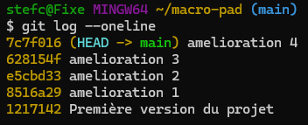

Il est également possible de visualiser les commits et les hashs sur github :

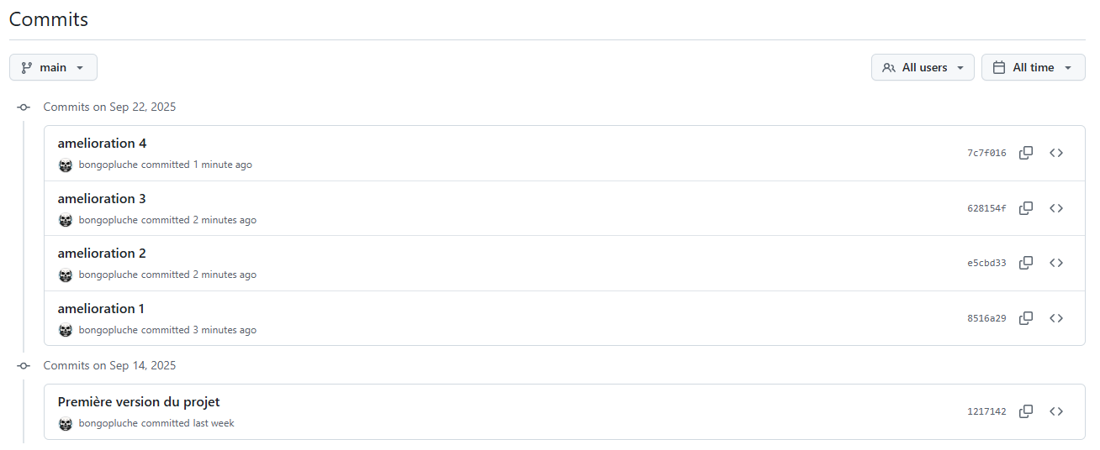

Phase 2 : Se déplacer dans les commits :

- Revenir temporairement à une ancienne version (commit) :

$ git checkout hashducommit pour annuler : $ git checkout main

HEAD
HEAD

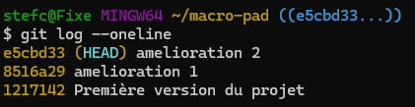

- Revenir définitivement à une ancienne version (commit) :

Relever le hash du commit concerné :
$ git log -–oneline

Revenir à un commit précédent et effacer les versions plus récentes :
$ git reset –-hard hashducommit

Forcer la mise à jour sur github (car github possède toujours les versions que vous venez de supprimer) :
$ git push --force


En cas d’erreur, il faudra autoriser le « force pushes » sur le repo github
(depot / settings / branches / branch protection rule)

HEAD
HEAD

